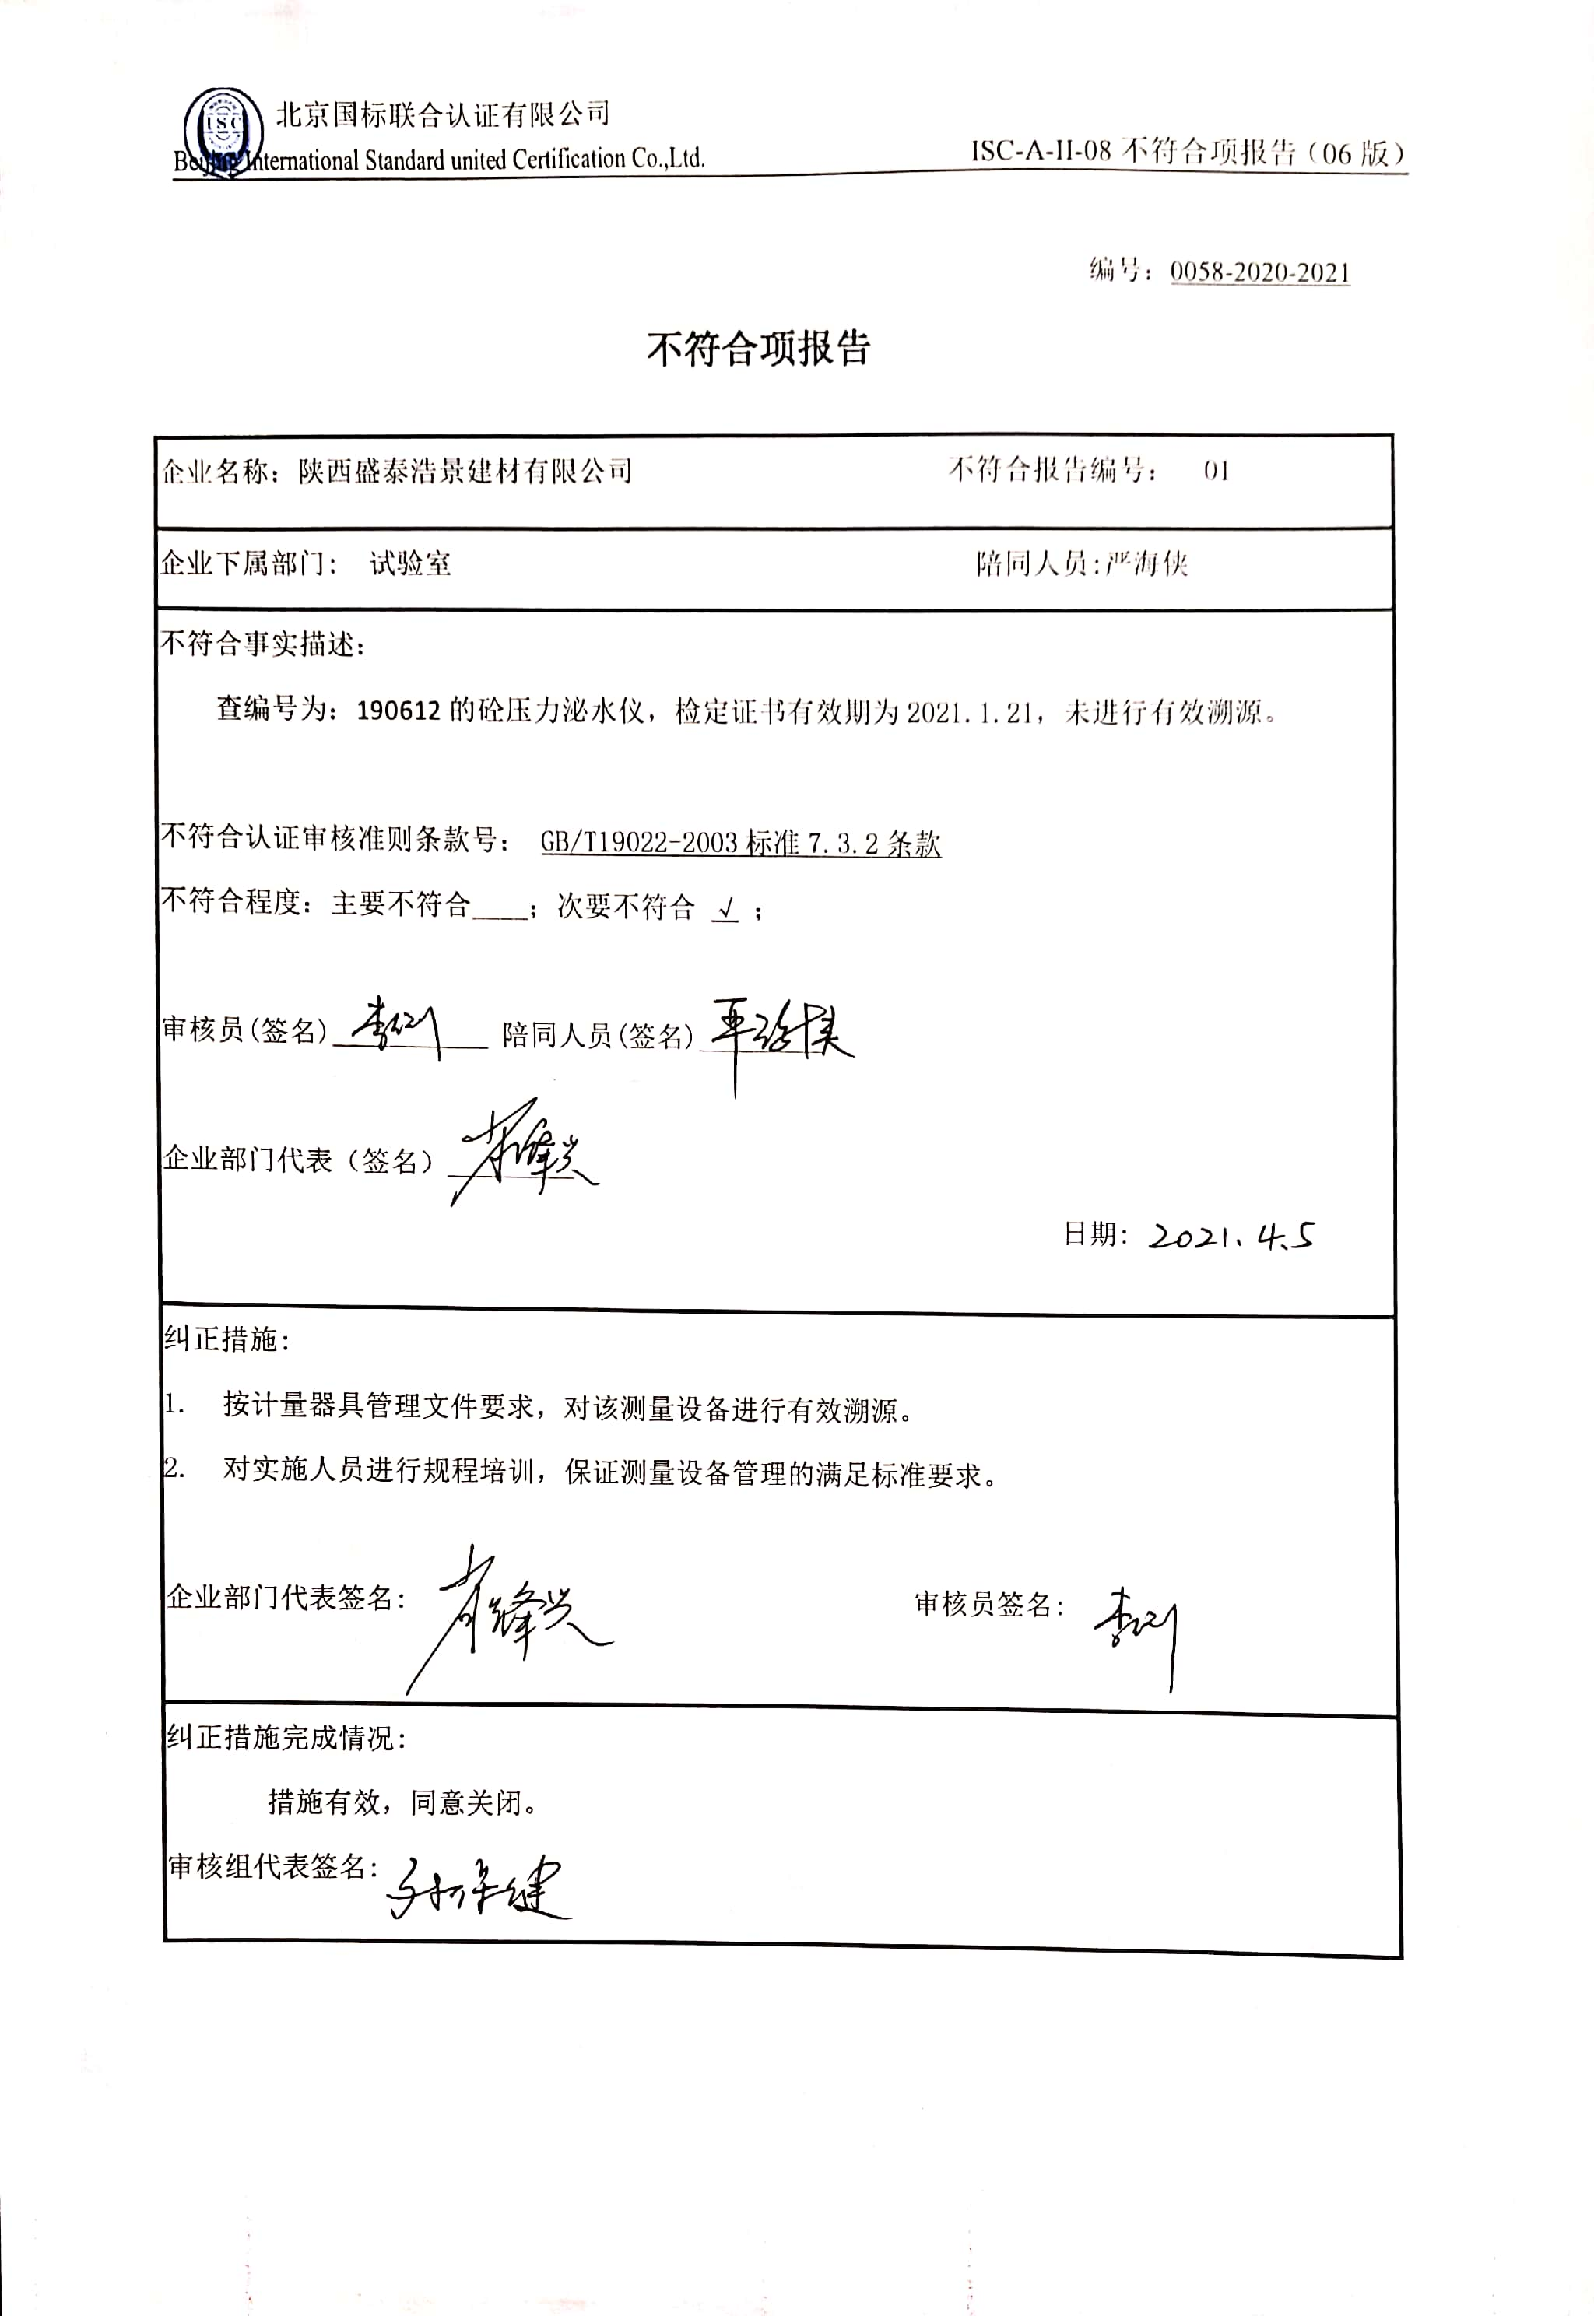编号：0058-2020-2021

**不符合项报告**

|  |
| --- |
| 企业名称：陕西盛泰浩景建材有限公司 不符合报告编号： 01 |
| 企业下属部门: 试验室 陪同人员:严海侠 |
| 不符合事实描述：  查编号为：190612的砼压力泌水仪，检定证书有效期为2021.1.21，未进行有效溯源。    不符合认证审核准则条款号： GB/T19022-2003标准7.3.2条款  不符合程度：主要不符合____；次要不符合 √ ；  审核员(签名)___________ 陪同人员(签名)_________  企业部门代表（签名）_________  日期: |
| 纠正措施:   1. 按计量器具管理文件要求，对该测量设备进行有效溯源。 2. 对实施人员进行规程培训，保证测量设备管理的满足标准要求。   企业部门代表签名: 审核员签名: |
| 纠正措施完成情况:  措施有效，同意关闭。  审核组代表签名: |